Udportionering Opgave 2
- Frokostplatter
- Pak nogle forskellige frokostplatter, hvor du fokusere meget på pyntdelen. Prøv at producere forskellige og se hvordan det tager sig ud.
- Udarbejd et bedømmelsesskema til smagspanel. Der skal bedømmes ud fra smag, lugt, konsistens og hvordan tager smørrebrødet sig ud efter x antal dage.
- Koordinere med Produktionsleder og oplæringsvejleder og deltag på smagspanel, en fredag som passer i forhold til holdbarheden, hvor I skal smage og bedømme frokostplatterne på sidste holdbarhedsdato.
- Håndtering af varmebehandlede produkter før brug
- Hvordan håndteres det i huset, at alt skal varmebehandles før brug?
- Er der undtagelser?
- Hvordan er regler omkring dette?
- Hvilke udfordringer kan der eventuelt opstå?
- Menuplaner
- Hvordan har menuplanernes sammensætning betydning for arbejdspresset og flowet i udportionering?
- Vælg en menuplan fra en vilkårlig uge og vurdere på den ud fra arbejdspresset og flowet i udportionering?
- Udarbejd derefter dit eget bud på en menuplan i samme sæson hvor du tager højde for arbejdspresset og flowet i udportionering.
Disse spørgsmål skal besvares på 2.oplæringperiode.
Opgavedage, aflevering og tid i de forskelige områder, ser du på din plan for 2.oplæringperiode. Det forventes, at du samle oplysninger og stiller spørgsmål til den person du er sammen med, det pågældende sted. Du kan selvfølgelig, altid spørge din oplæringsvejleder.
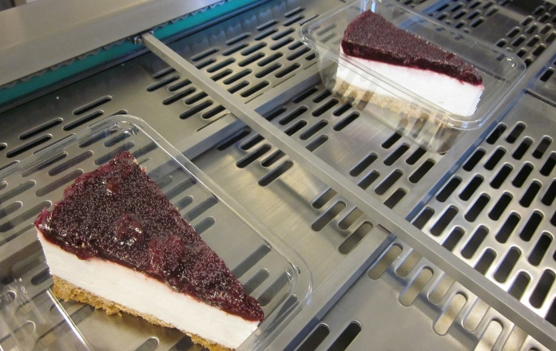
Når du har opgavedag forventes det, du sidder her på stedet og arbejder med din opgave. Har du ikke flere opgavedage og skal opgaven afleveres, må det sidste laves hjemme eller der laves en aftale med den afdeling du er i, om det er passende du gå fra. Du skal ikke gå fra hvis du forsømmer el gå glip af noget i din oplæring…
Du SKAL være omklædt og i arbejdstøj på opgavedage. Mødetid er kl. 7.00

